工程力学复习资料
一、填空题
1、理论力学中的三个组成部分为 静力学、运动学和 动力学 。绪
- 力是物体之间相互的 机械 作用、力的作用效应是使物体的运动状态 发生改变，也可使物体的 形状 发生改变。1.1
- 力的基本单位名称是 牛顿 ，符号是 N 。1.1
- 力是 矢量 量，力的三要素可用 带箭头的线段 来表示，其长度（按一定比例）表示力的 大小 ，箭头的指向表示力的 方向 ，线段的起点或终点表示力的 作用点 。1.1
- 共线力系是 平面汇交 力系的特例。2.1
- 平面力系分为平面汇交力系、 平面平行力系和 平面一般力系 力系。3.1
- 在力的投影中，若力平行于X轴，则Fx=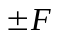若力平行于y轴，则 F y=；若力垂直于X轴，则Fx= 0 ；若力垂直于y轴F y= 0 。2.2
- 作用在物体上各力的作用线都在 同一平面 ，并呈 任意分布 的力系，称为平面一般力系。3.1
- 平面一般力系面已知中心点简化后，得到一力 和 一力偶 。3.1
- 若力系中的各力作用线在 同一平面 且相互 平行 ，称平面平行力系，它
是平面一般力系 的特殊情况。3.2
11、平衡是指物体相对于地球保持 静止 或 匀速直线运动 状态。绪
12、对非自由体的运动的限制叫做 约束 。约束反力的方向与约束所能 限制 运动方向相反。1.3
13、作用于物体上的各力作用线都在 同一平面 ，而且 汇交 的力系，称为平面汇交力系。2.2
14、力的三要素是力的大小，力的 方向 ，力的 作用点
15、材料力学中，构件的安全性指标是指： 强度 ， 刚度 ， 稳定性 。
16、力是物体间相互的 机械 作用，这种作用的效果是使物体的 运动状态 发生改变，也可使物体的 形状 发生变化。
- 力对物体的作用效果取决于力的 大小 、 方向 和 作用点 。
18、欲使作用在刚体上的两个力平衡，其必要与充分条件是两个力的大小 相等 、方向 相反 ，且作用在 一条直线上 。
19.作用于物体上的各力作用线都在 同一平面内 内，并且都 相较于一点 的力系，称为平面汇交力系。
20.合力在任意一个坐标轴上的投影，等于 各分力 在同一轴上投影的 代数和 ，此称为合力投影定理。
21.平面汇交力系平衡的必要与充分的条件 该力系的合力的大小等于零 。
22.力偶对物体的转动效应取决于 力偶矩大小 、 力偶的转向 、以及 力偶作用面的方位 。
23.构件的强度是指 构件抵抗破坏 的能力。构件的刚度是指 构件抵抗变形 的能力。
24.在材料力学中通常采用 截面法 求内力，应用这种方法求内力可分为 截开 、 代替 和
平衡 三个步骤。
25．连接件的失效形式主要包括 剪切 和 挤压 破坏。
26.提高圆轴扭转强度的主要措施是 合理安排轮系位置 和 选用空心轴 。
27.拉压杆强度条件可用于解决 强度校核、 选择截面尺寸和确定许可载荷 三类问题。
28、静力学平衡方程求内力的方法称截面法三个步骤： 截开 、代替 和 平衡。
29、提高圆柱抗扭强度的主要措施 合理安排轮系位置 和 采用空心轴 。7.3
二、判断题
（√ ）1、力使物体运动状态发生变化的效应称为力的外效应。1.1
（x ）2、刚体是客观存在的，无论施加多大的力，它的形状和大小始终保持不变。1.1
（x ）3、凡是处于平衡状态的物体，相对于地球都是静止的。1.1
（√ ）4、二力平衡公理、加减平衡力系公理，力的可传性原理只适用行刚体。1.2
（√ ）5、作用力和反作用力是等值、反向、共线的一对力。1.2
（ x）6、平面汇交力系的合力一定大于任何一个力。2.2
（√ ）7、力系在平面内任意一坐标轴上投影的代数和为零，则该力系一定是平衡力系。2.2
（√ ）8、力对物体的转动效果用力矩来定量，其常用单位符号为N.m。2.3
（√ ）9、力偶矩的大小和转向决定了力偶对物体的作用效果，而与矩心的位置无关。2.3
（x ）10、平面力系的平衡方程可用于求解各种平面力系的平衡问题。3.2
（x ）11、平面汇交力系的合力一定大于任何一个分力。2.2
（√ ）12、力对物体的转动效应用力矩来表示，其常用单位符号为N·m。2.3
（ √）13、平面一般力系的平衡方程可用于求解各种平面力系的平衡问题。3.2
（√ ）14、力使物体运动状态发生变化的效应称为力的外效应。1.1
（x ）15、刚体是客观存在的，无论施加多大的力，它的形状和大小始终保持不变。1.1
16.刚体是客观存在的，无论施加多大的力，它的形状和大小始终保持不变。 （ × ）
17、凡是处于平衡状态的物体，相对地球都是静止的。 （ × ）
18、同一平面内作用线汇交于一点的三个力一定平衡。 （× ）
19、在一个物体的受力图上，不但应画出全部外力，而且也应画出与之相联系的其他物体。 （× ）
20、平面汇交力系的合力一定大于任何一个分力 （ × ）
21、力矩和力偶都是描述受力物体转动效果的物理量；力矩和力偶的含义和性质完全相同。 （ × ）
22、平面一般力系的平衡方程可用于求解各种平面力系的平衡问题。（ √ ）
23、轴力是由外力产生的，故轴力就是外力。 （× ）
24、拉压变形时，求内力通常用截面法。 （ √ ）
25、剪切变形是杆件基本变形之一。 （ √ ）
26、圆轴扭转时横截面上的正应力与截面直径成正比。 （× ）
27、剪切和挤压总是同时产生的。 （√ ）
28、圆轴扭转危险截面一定是扭矩和横截面积均达到最大值的截面。（× ）
29、挤压面的计算面积一定是实际挤压面的面积。 （× ）
30、取杆件的一部分为研究对象，利用静力平衡方程求内力方法称为截面法。（√）
31、拉压变形时，内力在横截面上是非均匀分布的。(x)
32、工作应力大于材料的许用应力时，构件一定发生破坏。（√）
- 选择题：
- 物体的受力效果取决于力的 C 。1.1
A 、大小、方向 B、大小、作用点 C、大小、方向、作用点 D、方向、作用点
2、静力学研究的对象主要是 D 。1.1
A、 受力物体 B、施力物体 C、运动物体 D、平衡物体
3、作用力和反作用力是 B 。1.2
A、平衡二力 B、物体间的相互作用力 C、约束反力
4、三个力F₁F₂F₃的大小均不等于零，其中F₁和F₂沿同一作用线，刚体处于 B 。
A 平衡状态 B、不平衡状态 C、可能平衡也可能不平衡 3.2
5、平面汇交力系的合力一定等于 A 。2.2
A合力的代数和 B、合力的矢量和 C、零
- 力使物体绕定点转动的效果用 A 来量度。2.3
A、力矩 B、力偶矩 C、力的大小和方向
- 力偶可以用一个 C 来平衡。2.3
A、力 B、力矩 C、力偶
8、一力向新作用点平移后，新点上有 C 。3.1
A、一个力 B、一个力偶 C、一个力与一个力偶
9、若平面一般力系向某点化后，合力矩为零，则其合力 B 。3.1
A、一定为零 B、不一定为零 C、一定不为零
10、力矩平衡方程中的每一个单项必须是 B 。2.3
A、力 B、力矩 C、力偶 D、力对坐标轴上的投影
11、静力学研究的对象主要是（ D ）
A、受力物体；B、施力物体；C、运动物体； D、平衡物体。
12、“二力平衡公理”和“力的可传性原理”只适用于（D ）
A、任何物体；B、固体；C、弹性体； D、刚体。
13、约束反力的方向必与（B ）的方向相反。
A、主动力；B、物体被限制运动；C、重力
14、力使物体绕定点转动的效果用（ A ）来度量。
A、力矩；B、力偶矩；C、力的大小和方向
15、力矩不为零的条件是（C ）
A、作用力不等于零；
B、力的作用线不通过矩心；
C、作用力和力臂均不为零。
16、若平面一般力系向某点简化后合力矩为零，则其合力（ B ）
A、一定为零；B、不一定为零；C、一定不为零。
17、胡克定律表明，在材料的弹性变形范围内，应力和应变（C ）
A、相等； B、互为倒数； C、成正比； D、成反比。
18、剪切面（B ）是平面。
A、一定； B、不一定； C、一定不。
19、当材料的长度和横截面面积相同时，空心圆轴的抗扭承载能力（ A ）
实心圆轴的抗扭承载能力。
A、大于； B、等于； C、小于。
20、本课程的主要研究对象是（ C ）
A、刚体 B、等直杆 C、静平衡物体 D、弹性体
四、简答题
1．静力学的四个公理是什么？1.2
答：公理一：作用力与反作用力公理； 公理二：二力平衡公理； 公理三：加减平衡公理； 公理四：平行四边形公理
2.平面力偶系的简化结果是什么？2.3
答：平面力偶系简化的结果：为一合力偶，合力偶距等于各力偶距的代数和。
M＝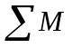
3.常见的约束类型？1.3
答：柔索约束、光滑面约束、铰链约束。
4.平面一般力系的简化结果？3.1
答：简化结果：一力和一力偶
5.主动力与约束力的区别?1.3
答：主动力：促使物体运动的力；约束力：阻碍物体运动的力
6、静力学中构建力学模型时，为了研究和分析问题的方便，主要考虑哪三个方面？1.1
答：对物体的合理抽象与简化------刚体
对受力的合理抽象与简化------集中力与均布力
对接触与连接方式的抽象与简化--------约束
7、提高圆柱扭转强度的主要措施有哪些？7.3
答：1、合理安排轮2、选用空心轴
8、保证构件安全工作的三项安全性指标？4.2
答：强度、刚度、稳定性
五、其他
（—）作图题(每题3分)1.4
1、重量为G的梯子AB，放置在光滑的水平地面上，并靠在铅直墙上，在D点用一根水平绳索与墙相连。试画出梯子的受力图。
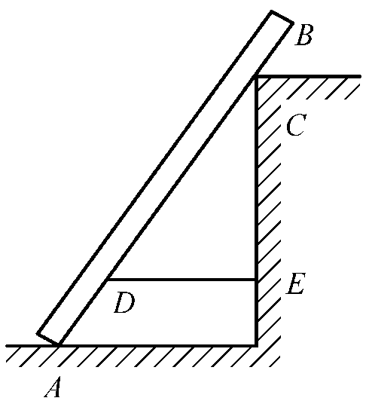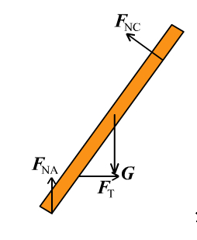
- 简支梁AB，在跨中Ｃ处受到集中力F作用，A端为固定铰支座约束，B端为活动铰支座约束。试画出梁的受力图（梁自重忽略不计）。
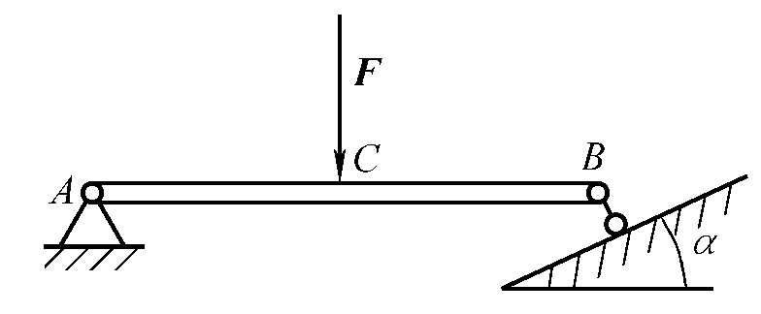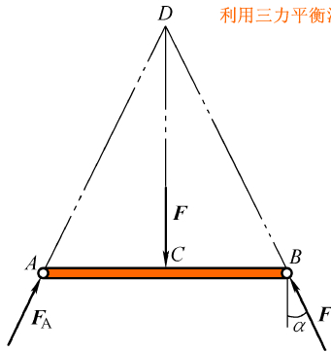
- 画出作用力与反作用力 4、 如图画出作用力与反作用力、二力平衡；

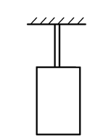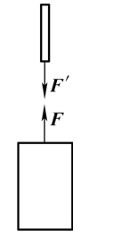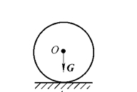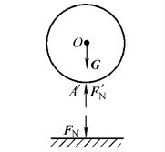
（二）计算题(第1题7分，第2题18分;共15分)
（1）如图所示为一液压系统中液压缸的活塞杆。作用于活塞杆轴线上的外力可以简化为F1 = 9.2 kN，F2 = 3.8 kN，F3 = 5.4 kN。试求活塞杆横截面1—1和2—2上的内力。5.4
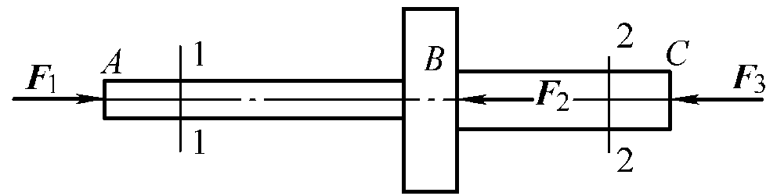
解：
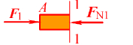
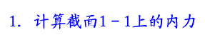
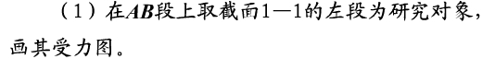
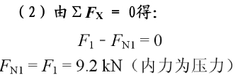
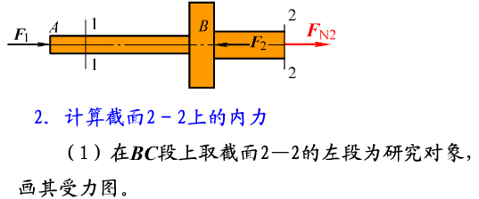

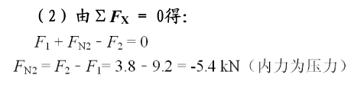
（2）主动轮A输入功率PA＝50 kW，从动轮B、C的输出功率分别为PB＝30 kW，PC＝20 kW，轴的转速为n＝300 r/min。试求轴上截面1－1和2－2处的内力。7.3

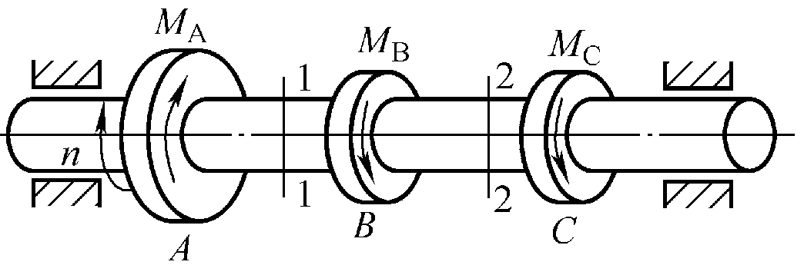
解：
